**Практическая работа № 4**

Задача № 1

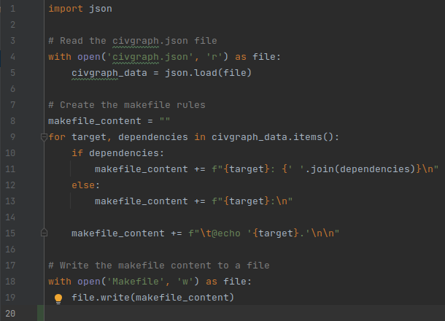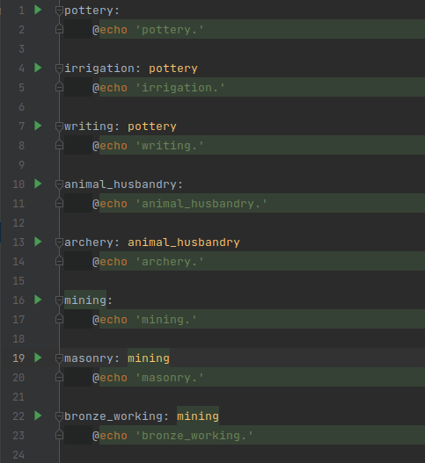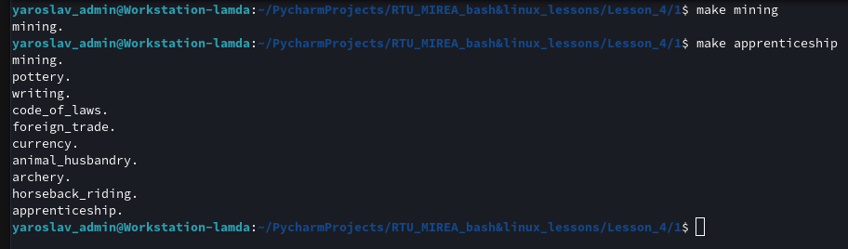

Задача № 2-3

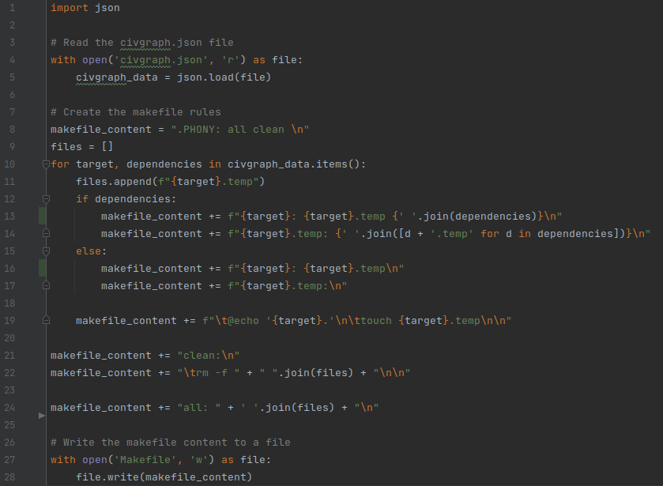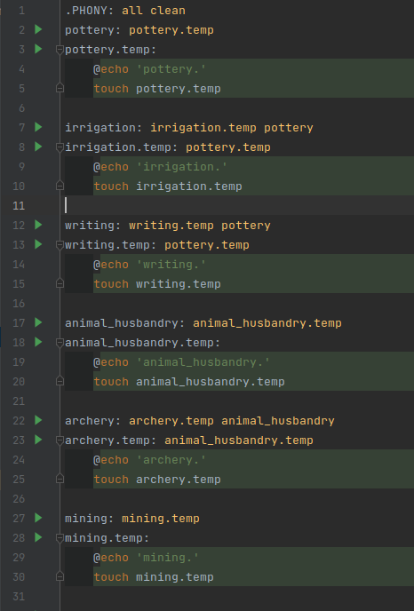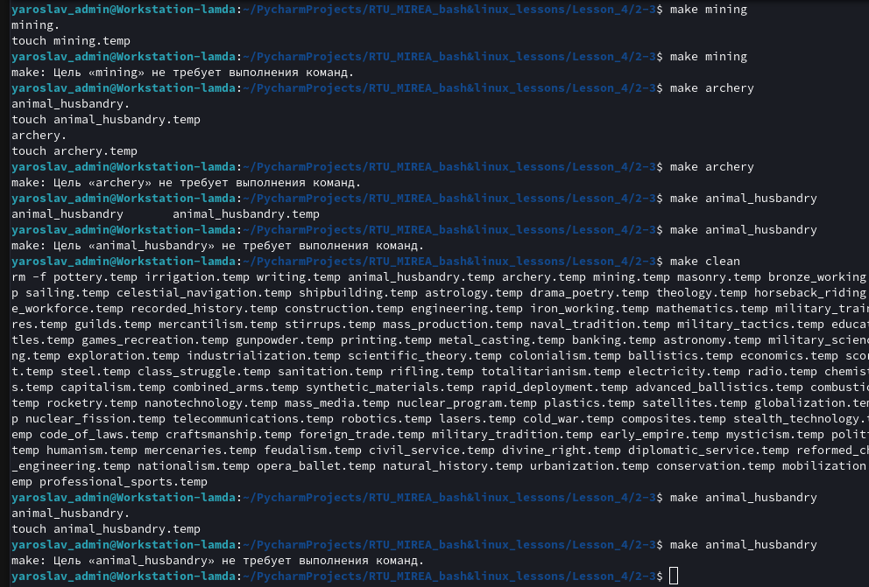

Задача № 4

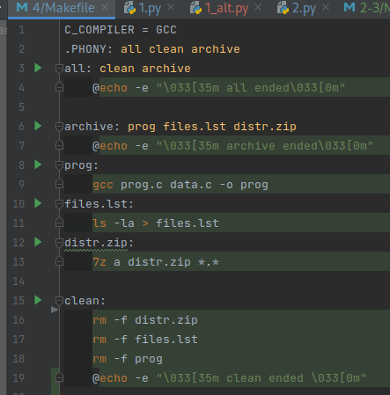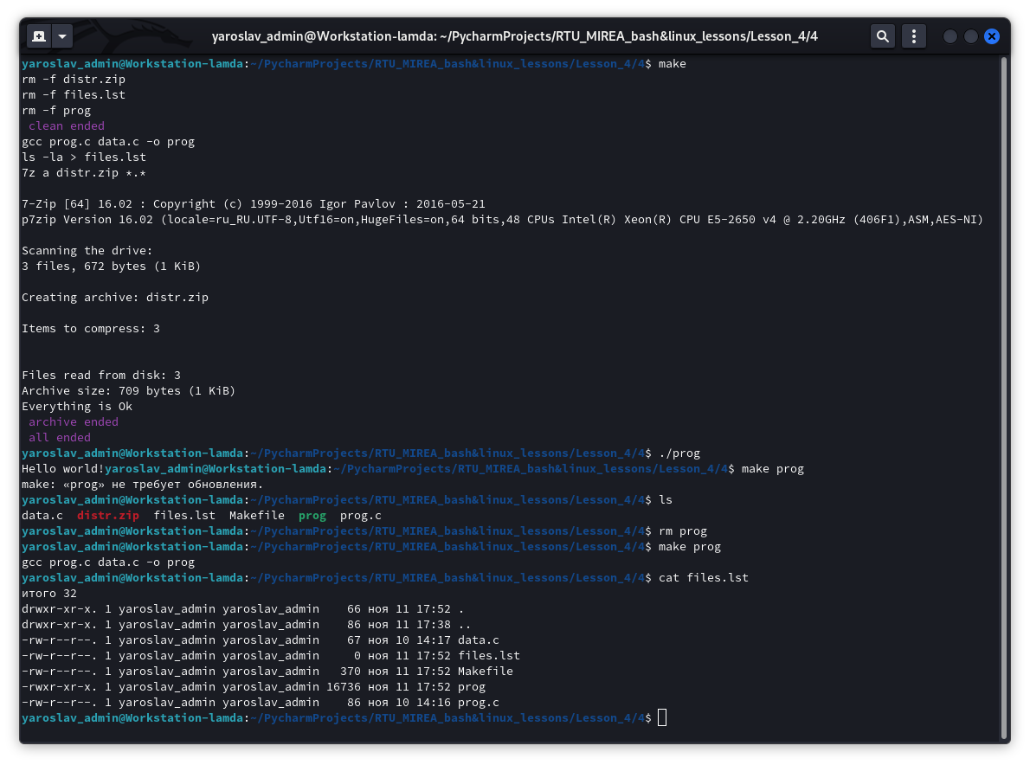

**Исходный код скриптов и программ можно скачать :**

<https://github.com/I-love-linux-12-31/RTU_MIREA_bash_and_linux_lessons/tree/master/Lesson_3>